ჩვენი პლანეტა ჩვენი სახლია, ის გვაძლევს ჰაერს, რითიც ვსუნთქავთ, წყალს, რასაც ვსვამთ, მიწას, რომელზეც ამაყად დავიარებით.ქვის ხანიდან მოყოლებული ადამიანმა დაიწყო ამ ჰარმონიის შეცვლა. გასული ორი საუკუნის განმავლობაში ეს პროცესი კი მეტად სწრაფად მიმდინარეობს. ადამიანებმა დაიწყეს ბუნებით ვაჭრობა ისე, რომ არ ფიქრობენ მის შედეგებზე.

ჩვენმა გლობალურმა განვითარებამ კატასტროფული შედეგი გამოიღო, ყოველ წლიურად ადამიანები 10 მილიარდ ტონაზე მეტ საწვავს ხმარობენ.  ადამიანების 80% სუნთქავს დაბინძურებულ ჰაერს.

სხვადასხვა ქიმიური შენაერთებისგან ზიანდება ოზონის შრე, რომელიც იცავს დედამიწას არამარტო ჟანგბადის დაკარგვისგან, არამედ ულტრაიისფერი სხივებისგანაც, რომელსაც შეუძლია მთელი დედამიწის განადგურება. ასევე ზედაპირულად დაბინძურებული წყლით ირწყვება 80% სასოფლო სამეურენეო მიწები, დაბინძურებულ მდინარეებს ოკეანეებში ჩააქვთ სხვადასხვა მავნე ნივთიერება. თანამედროვე შეწამვლის მეთოდები კი ბუნების ნამდვილი გამანადგურებელია. ყოველ წლიურად ოკეანეში ხვდება 260 მილიონი ტონა პლასმასის ნივთები, მეტიც უკვე არსებობს პლასმასის ნივთების კუნძული.ყოველწლიურად ნადგურდება 13 მილიონი ჰექტარი ტყე. განადგურებულია: აფრიკის ტყეების 70% , ამაზონის ჯუნგლების 60%, სამხრეთ აზიის 88%. 50 წლის წინ დედამიწის 15% იყო უდაბნო, ამ დროისთვის 60%-ია უდაბნო და თუ ასეთი ტემპით გავაგრძელეთ ბუნების განადგურება, შესაძლოა,

ტროპიკული ტყე საერთოდ აღარ გვქონდეს.

**ვიზრუნოთ დედამიწისთვის:**

* არ დავაბინძუროთ გარემო ყოველდღიური ნარჩენებით!
* ვიმოძრაოთ ფეხით და ველოსიპედით,რათა თავიდან ავიცილოთ მანქანების გამონაბოლქვით ჰაერის მოწამვლა!
* ნუ გადავყრით,გადავამუშაოთ გამოუსადეგარი ნივთები!
* ალტერნატიულად გამოვიყენოთ წყლის რესურსი!
* დავზოგოთ ელექტროენერგია!
* მოვერიდოთ ცელოფნის პარკებისა და პლასტმასის ნივთების გამოყენებას და გადაყრას!
* არ გავჩეხოთ ტყე!

**გვახსოვდეთ**:

,,დედამიწა არ გვეკუთვნის ჩვენ,ჩვენ ვეკუთვნით მას!’’

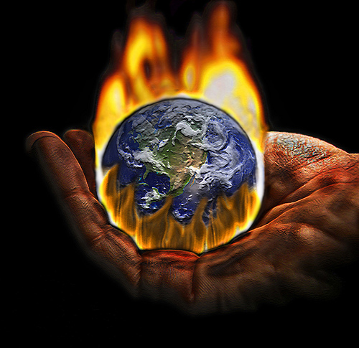

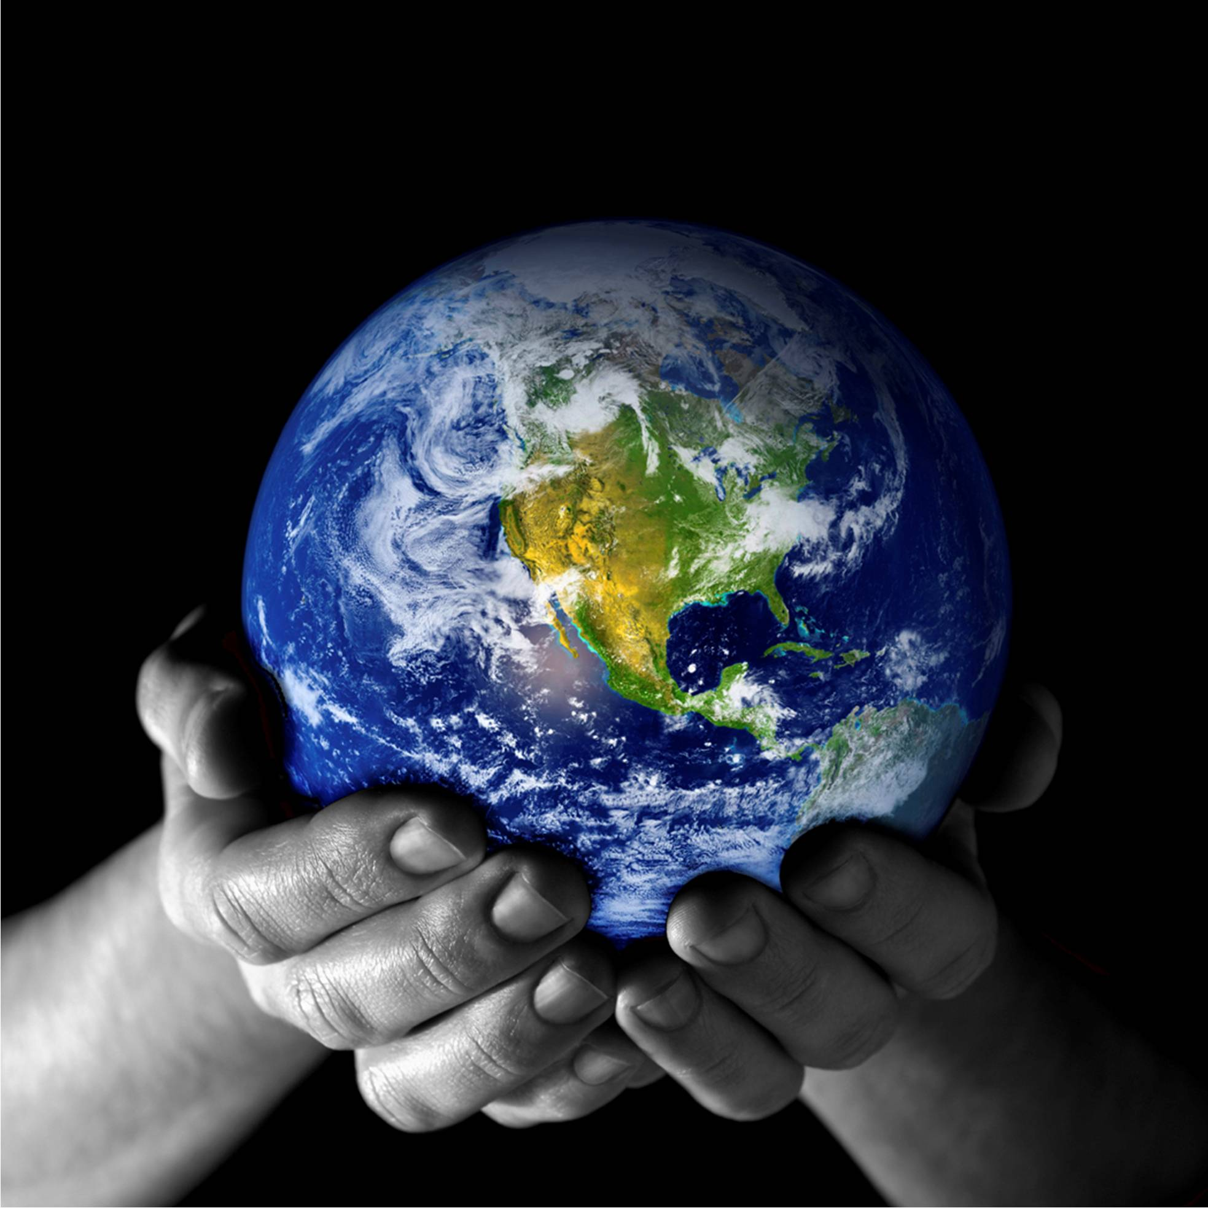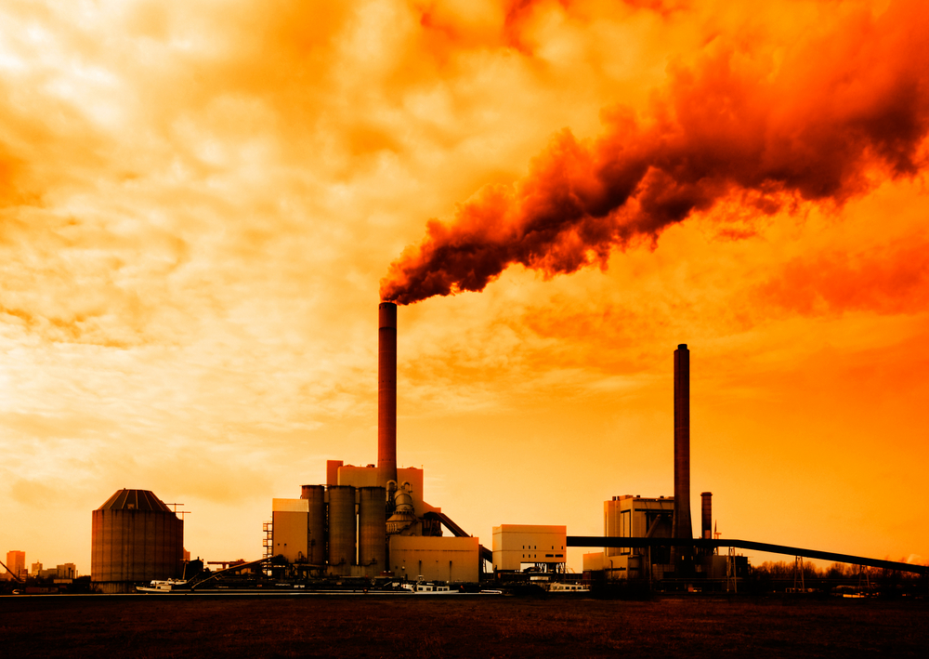

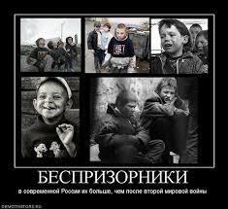

გავუფრთხილდეთ

დედამიწას

-

-

-

-

-

-

ბუკლეტის

ავტორი:

მარიამ ზედგინიძე

ქალაქ

ახალციხის

N5

საჯარო

სკოლის

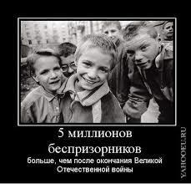

მნიშვნელო

-

ლეებ

ს 21

-

ე

-

ჩვევები.

ა და

ევანის

-

თან

აგრძნობის,

ს.

IX ე კლასის მოსწავლე